DOPIS 8
Ahoj milá poupátka z druhé třídy,
už jsme tři týdny doma a musím vás moc pochválit, protože podle toho co mi posíláte (s pomocí Vašich rodičů) vidím, že jste pilní a moc se snažíte. Už se těším, až mi vše ukážete a já vás uvidím. Doufám, že vás ještě poznám a že mi teď na jaře moc nevyrostete. Neb na jaře všechno roste velmi rychle a vy určitě také.
Venku krásně svítí sluníčko a tak pokud můžete, choďte ven do přírody a nastavte vaše tvářičky sluníčku. Dá vám vitamín D, který je dobrý třeba na kosti. Jen si zakrývejte očka . V pátek pošlu další – velikonoční dopis.
paní učitelka Jana
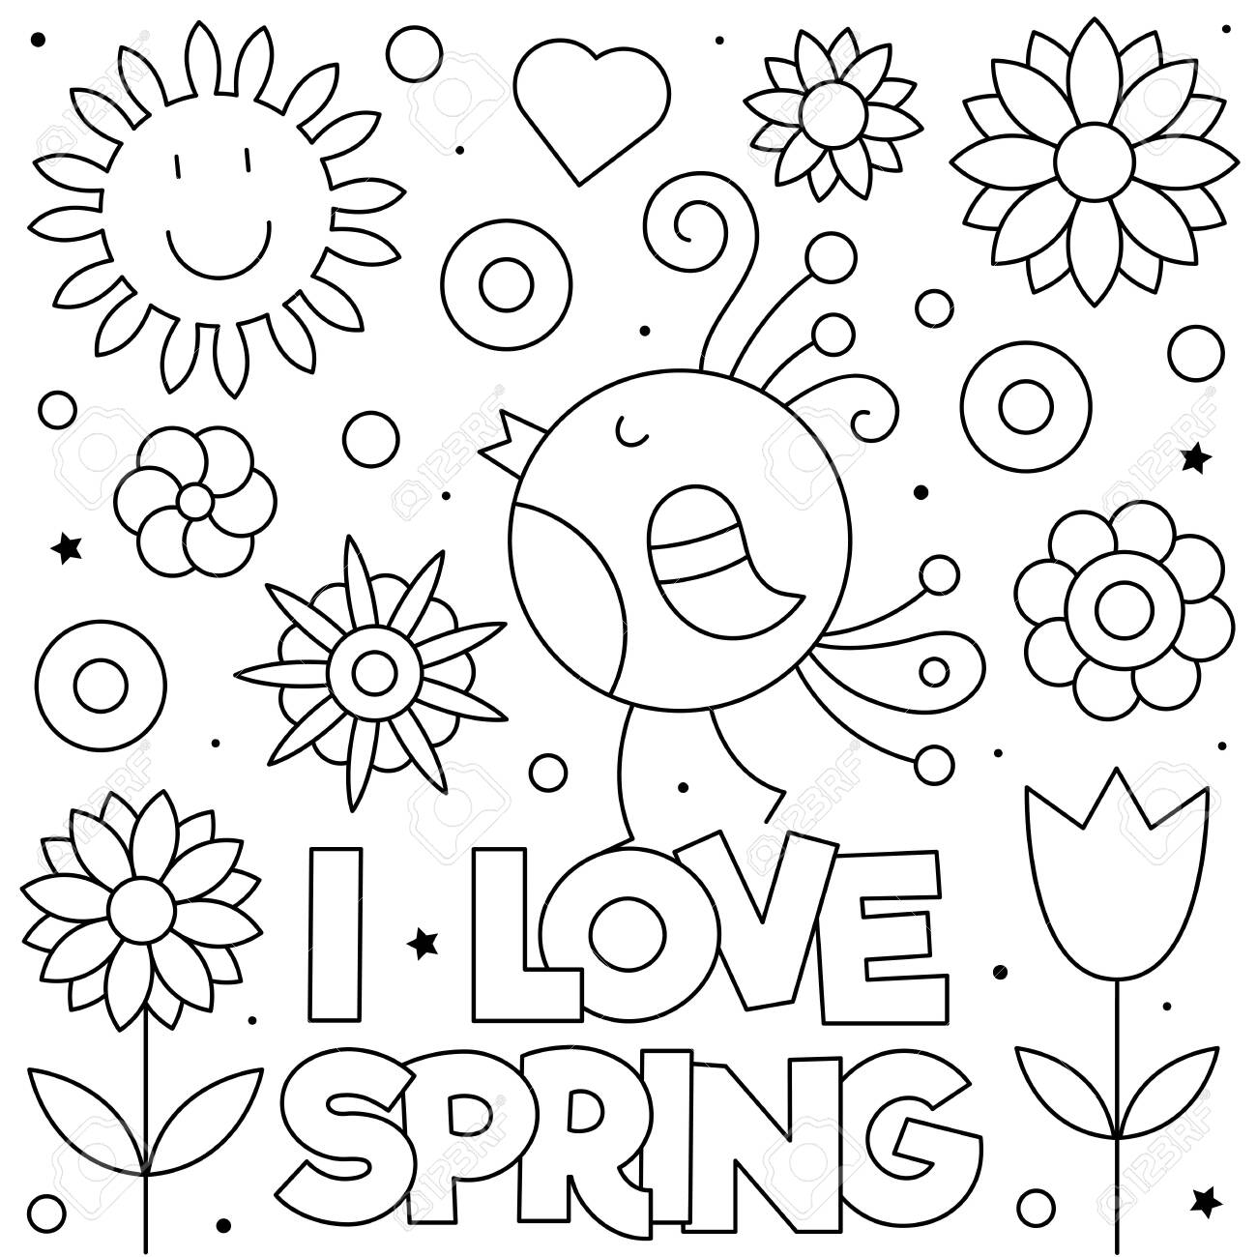

Domácí úkoly
Čítanka – s. 92 – 94
Český jazyk – s. 104/10 – do sešitu
Písanka s. 12
M – s. 26/cvičení 4, 5, 6, 7,8
Prvouka učebnice – s. 45 – učebnice přečíst, do sešitu nakreslit část květiny (stonek, květ,list, kořen)
VV – namaluj velikonoční pozdrav/pohlednici s přáním a pošli prosím paní učitelce
TV – ranní rozcvička + 4 minutky běžíme
+ dále v dopise jsou procvičovací listy, tak když budete mít čas, tak je můžete také zkusit zvládnout. Schválně kdo to dá bez chybičky
Vzkaz od Dýňouška
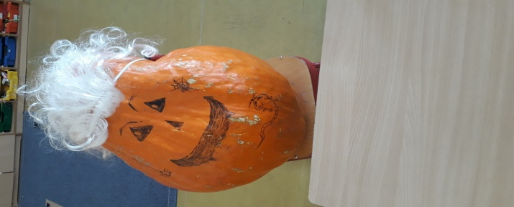
Slyšel jsem děti dobrý vtip:
"Pepíčku, učil jsi se vůbec?" ……………chyby dělat můžeme děti
"Ano." ALE!!
"A jak to, že máš v domácím úkolu tolik chyb?" Důležité je neopakovat.
"Protože chybami se člověk učí..."
MATEMATIKA
Pamatujte si
když se číslo má několiKRÁT zvětšit – musíme ho násobit (např. zvětši dvaKRÁT číslo 3 – postupujeme takto 3. 2 = 6, výsledek je 6
- zvětši číslo 7 dvakrát : 7.2 = 14
- zvětši číslo 10 třikrát : 10.3 = 30

když se číslo má několiKRÁT zmenšit – musíme ho dělit ( např. zmenši třiKRÁT číslo 12, postupujeme takto 12: 3 = 4)
- zmenši třikrát číslo 9 - 9:3 = 3
- zmenši třikrát číslo 18 - 18:3 = 6
______________________________________________________________________
Zvětši daná čísla 3krát (musíme násobit)
4 | 6 | 10 | 7 | 2 | 5 | 9

Zvětši daná čísla 2krát (musíme násobit)
4 | 6 | 10 | 7 | 2 | 5 | 9

Zmenši daná čísla 3krát (musíme je dělit)
12 | 6 | 18 | 9 | 24 | 30 | 27

Zmenši daná čísla 2krát (musíme je opět dělit)
4 | 6 | 10 | 12 | 2 | 8 | 18

Vypočítej:
6.2 = ___ 21:3 = ____ 24:3 = ___ 21: 3 = _____
18: 2 = ____ 18: 3 = _____ 16: 2 = ____ 20: 2 = ______
15: 3 = _____ 14: 2 = ______ 9: 3 = _____ 16: 2 = _______

Vypočítej slovní úlohy:
Honzík rovnal kostky stavebnice. Položil 3 řady po 2 kostkách. Kolik je to celkem kostek?
Srovnal řad _______ kostek v jedné řadě ______
Vypočítej: __________________________________
Odpověď ______________________________________________________

Esterka rozdělila 16 hrnečků do 2 stejných řad. Kolik hrnečků je v každé řadě?
Celkem hrnečků_____ řad _________
Vypočítej: ______________________________________________________

Vypočítej:
29 + 7 = ___ 11 – 7 = ____ 40 + 30 + 20 = _____
30 – 2 = ___ 15 + 8 = _____ 90 – 60 – 10 = ______
45 + 5 = ____ 39 + 7 = ______ 30 + 40 + 30 = ______
29 + 8 = ____ 68 + 5 = ______ 90 – 20 – 70 = ______

Vypočítej (nezapomeň vypočítat vždy vypočítat nejdříve závorku!)
(3.4) + 8 = _____ (6.2) + 5 = ____ 84 – (5.2) = ____ 100 – (3.10) = __

ČESKÝ JAZYK

- Doplň i-í/ y-ý
Kd__ž ráno zazvon___ bud__k, všechno pojednou ož___je. D__vky spěchaj__ do umývárn__, chapci zat___m cvič__ na hřišt__ . Císařšt__ vojáci pochoduj__ rázn__m pochodem. Mám chuť na řízk__. Přines sklen__čku č__sté vod__. J__rka drž__ řid__tka. Kočičk__ t__še mňoukaj___. Na růž__ch jsou trn___.
- Napiš slova opačná k těmto slovům:
hezký _______ vlevo _________ tmavý ________ nad _____
- Napiš synonyma
Chlapec ________ utíká _______ kráčí ______ pěkný ________
- Napiš slovo nadřazené k těmto slovům
pstruh, lín, kapr, štika,úhoř _______________
rohlík, houska, bábovka, loupák ____________
hokej, tenis, fotbal, házená _______________
1.Uspořádej věty podle toho, jak šly za sebou (stačí číslem)
Právě slavíme Velikonoce a barvíme s rodiči vajíčka. _______
Museli jsme přerušit školní vyučování kvůli koronaviru._______
Na podzim k nám přišel do třídy kamarád Dýňoušek. ______
K Vánocům jsme dostali krásné dárky. _____________
Po prázdninách jsme nastoupili do druhé třídy. _____________

2. Seřaď rozházená slova do věty a napiš ji
barvíme s velikonoční vajíčka maminkou
________________________________________________________
bylo krásný obloze na vidět úplněk
________________________________________________________
píše veselé Dýňoušek pozdravy dětem
__________________________________________________
hora nejvyšší České republiky Sněžka je
__________________________________________________

